Москва, Графский пер. д.14 | Tel: (095) 744-00-99

DCF-660W/WK  Беспроводная карта CompactFlash (Type I) |  | 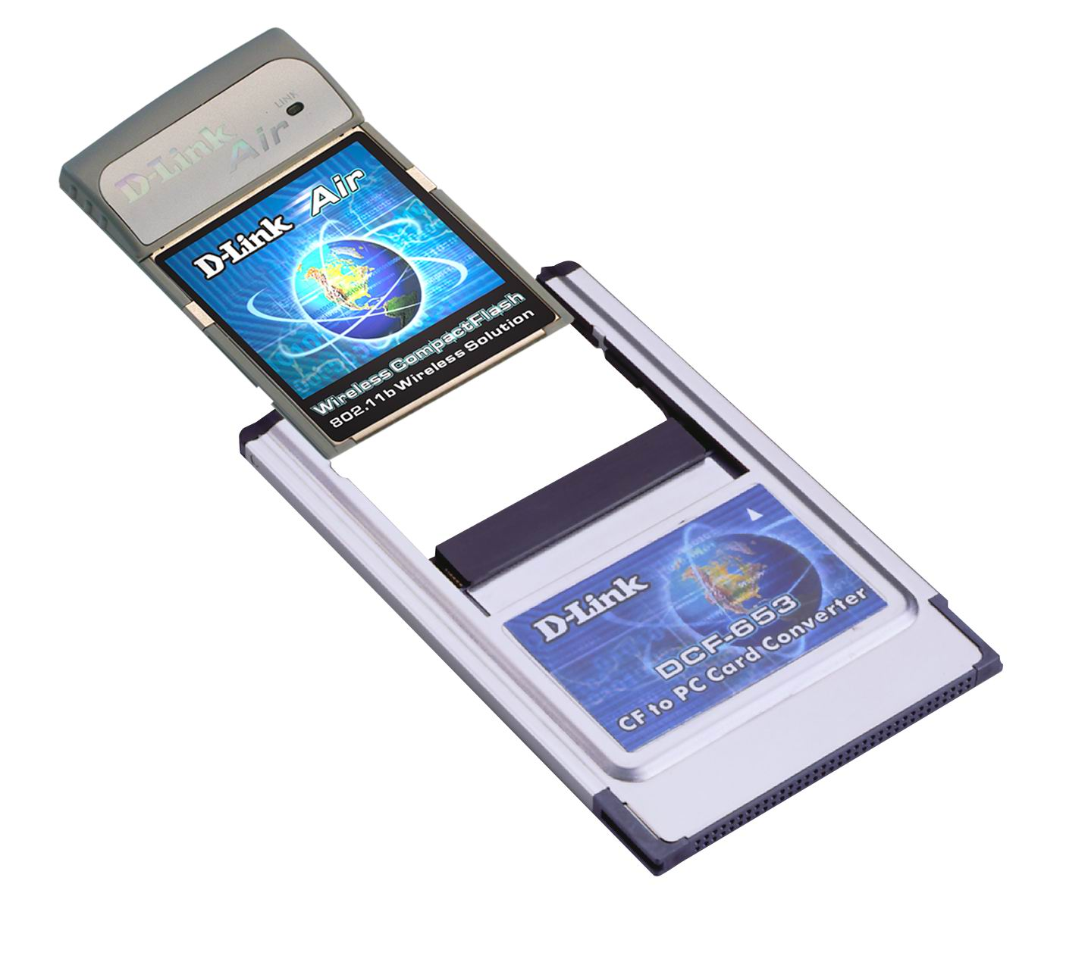
Описание  Эта беспроводная карта соединяет ваш PDA c беспроводной LAN стандарта IEEE802.11b. Эта карта относится к типу 1 и может использоваться с PDA, оборудованными разъемами первого или второго типов. Адаптер от CompactFlash к PCMCIA обеспечивает возможность использования данной карты с ноутбуками, оборудованными разъемами PCMCIA.  С этой картой вы можете работать, посылать/просматривать электронную почту и получать данные с сервера, передвигаясь с вашим PDA по офису, оставаться подсоединенным к сети. Вы можете переходить из комнаты в комнату, оставаться внутри помещения, выходить на улицу, получать доступ в Интернет из любого отеля или общественного здания, оборудованного стандартной беспроводной точкой доступа.  Эта карта имеет цельный дизайн с интегрированной антенной. Она совместима с любым беспроводным оборудованием, стандарта IEEE 802.11b (DSSS) 2,4 GHz. Она также работает с проводными сетями Ethernet через точки доступа. |  | Характеристики  - стандарт IEEE 802.11b (DSSS) 2.4ГГц  - интерфейс CompactFlash 1.4 +Type I CF  - беспроводное подсоединение к локальной сети для PDA на основе Windows  - интерфейс CompactFlash для хостинга  - скорость передачи данных до 11Mbps  - цельный дизайн с интегрированной антенной  - роуминг от ячейки к ячейке и через точки доступа  - Режимы Ad-hoc и инфраструктура  - поддерживает взаимодействие с проводными сетями Ethernet через точки доступа.  - 128-битное WEP кодирование (encryption)  - драйверы для MS Windows CE 3.0, 98, 2000, ME, XP

Информация для заказа
DCF-660W - Беспроводная компактная флэш-карта (тип 2)
DCF-660WK - Беспроводная компактная флэш-карта (тип 1) c PCMCIA адаптером

